**Jak fungovala římská republika?**

1. **Prozkoumejte** [**historický pramen**](https://docs.google.com/presentation/d/1L9qhhGq5T7XndFcPCqL71uDh1CPj8KDaXMz_3CfWeOU/edit?usp=sharing)**. Zachovala se nám římská mince. Dokážeme z ní něco vypátrat? Co zachycuje?**
2. **Úvodní text. Přečti si text a zakroužkuj ANO\NE u výroků**

Řím bylo město v blízkosti důležitého přechodu přes řeku Tiberu v oblasti Latia, kde se používal latinský jazyk. V počátcích jeho existence mu vévodili mocnější sousedé, Etruskové. Poté, co byli kolem roku 509 př. n. l. vyhnáni etruští králové, byla zavedena v Římě republika (res publica = věc veřejná). Republika je formou demokracie (skoro to stejné). Zpočátku o všem rozhodovali členové starobylých římských rodin, patricijové. Postupně se stejných práv domohli i plebejové neboli obyčejní lidé. V průběhu 3. stol. př. n. l. se dotvořila většina republikánských institucí.

1. Řím leží na řece Latio ANO\NE
2. v Římě po vyhnání králů fungovala republika. Je to úplně něco jiného než demokracie ANO\NE
3. zpočátku měli veškerou moc plebejové (obyčejní lidé), až později dostali moc také patriciové ANO\NE

**2) Prozkoumejte kresbu, která zachycuje dění v římské republice. Doplňte popisky.**

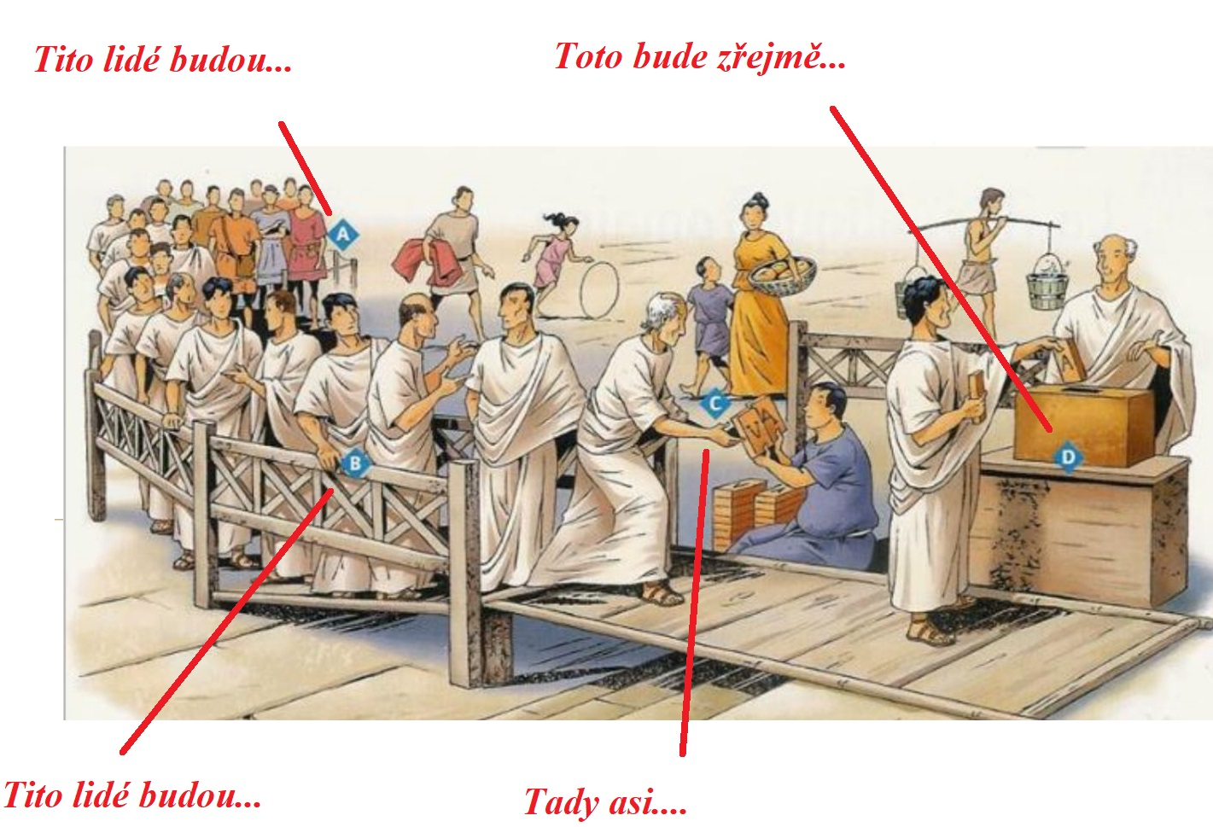

**3) Nyní si přečtěte text a zkuste upravit své popisky v kroku 2. Co zachycovala mince?**

V Římě se velice dařilo lidovým shromážděním, která vykonávala jak společenské, tak politické funkce. Patricijové (potomci prastarých římských rodin) se scházeli na svém vlastním sněmu, kde mimo jiné formálně potvrzovali úřední moc konzulů. I plebejové (původní podrobené obyvatelstvo nebo cizinci) se pravidelně scházeli na svém plebejském sněmu, na němž projednávali veřejné záležitosti a volili státní úředníky. Patricijové a plebejové se za vojenskými účely scházeli na společném sněmu. Tyto společné sněmy patricijů a plebejů sněmy postupně převzaly výhradní práva patricijů, včetně voleb vrchních soudců, udělení vojenského vrchního velení vojevůdcům, schválení zákonů, vypovězení války či uzavření míru. Hlasovalo se vhozením hliněných destiček do jednoho nebo dvou košů při odchodu ze shromáždění. (DAVIES, Norman. Evropa: dějiny jednoho kontinentu. Praha: Prostor, 2005, upraveno)

**4) Přečtěte si text “Vládnutí v Římě” a doplňte schéma vládnutí v římské republice.**

Konzulové řídí veřejné záležitosti. Všichni ostatní úředníci s výjimkou tribunů jsou jim podřízeni. Mají výhradní pravomoc při řízení armády. Členové Senátu spravují státní pokladnici: žádný příjem, ani výdaj se neodehraje bez jejich vědomí. V pravomoci Senátu je vysílání velvyslanců mimo Itálii a také vyhlášení a vedení války. Členové Senátu také **přijímají cizí vyslance** a **kontrolují práci úředníků**. Nicméně lid (na lidových shromážděních) má svou významnou roli v politických záležitostech. Má jako jediný pravomoc odsoudit k trestu smrti. Lid pečlivě zvažuje schopnosti jednotlivých občanů a **volí z nich úředníky**. Lidové shromáždění **schvaluje nebo zamítá návrhy zákonů**, má rovněž poradní funkci v otázkách války a míru. (Polybios, Dějiny, kniha VI., 2. stol. př. n. l. (volně přeloženo, upraveno)

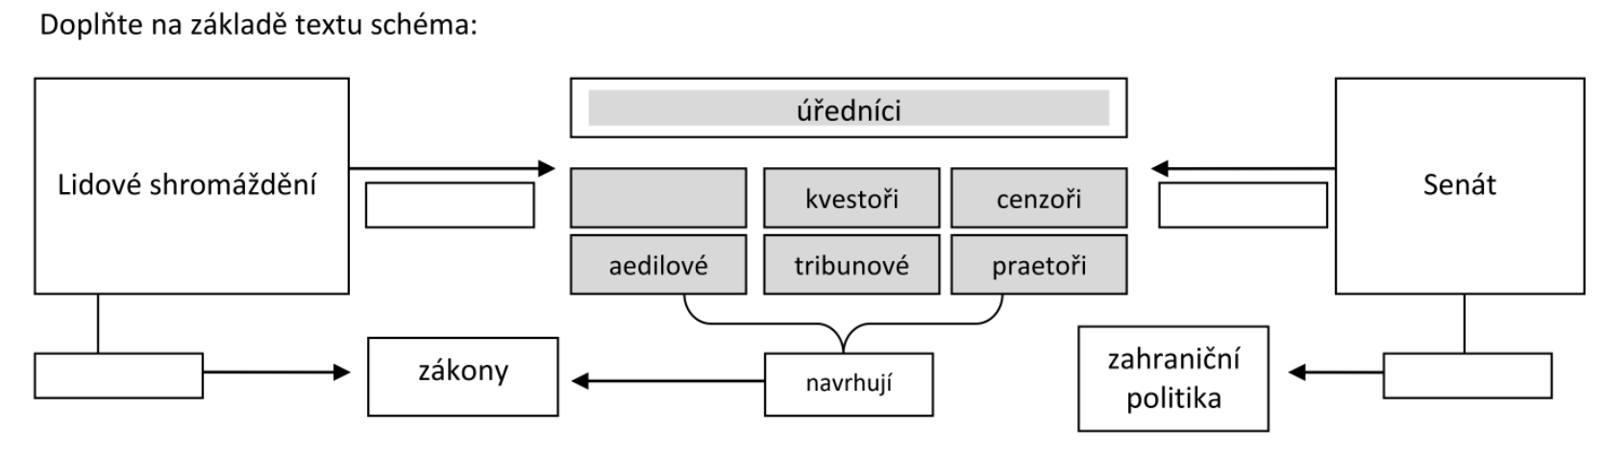

**6) Nyní odpovězte na otázku “Jak fungovala římská republika?”**

Demokracie a republika…

Kresba hlasování a mince nám ukazuje, že do rozhodování v římské republice se zapojovali…

Zpočátku měli moc převážně jenom… později se k rozhodování dostali také…

Lidé v Římě se scházeli na……

Celkově bych na otázku “Jak fungovala římská republika?” odpověděl takto…..